نشست شورای برنامه ریزی دوره مهارت آموزی ماده 28 با حضور سرپرست دانشگاه فرهنگیان هرمزگان و معاون پژوهش و برنامه ریزی اداره کل آموزش و پرورش هرمزگان برگزار گردید
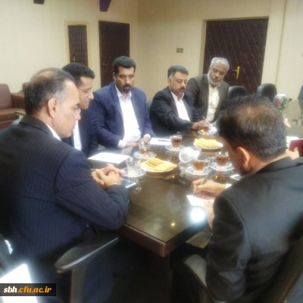

نشست شورای برنامه ریزی دوره مهارت آموزی ماده 28 با حضور سرپرست دانشگاه فرهنگیان هرمزگان و معاون پژوهش و برنامه ریزی اداره کل آموزش و پرورش هرمزگان برگزار گردید 2
‹›
به منظور تمهید مقدمات برگزاری دوره جدید مهارت آموزی ماده 28، شورای برنامه ریزی دوره مهارت آموزی ماده 28 با حضور معاون پژوهش و برنامه ریزی اداره کل آموزش و پرورش هرمزگان و روسای آموزش و پرورش ناحیه یک و دو بندرعباس تشکیل جلسه داد.
ضیایی، سرپرست امور پردیس های استان با تاکید بر اهمیت دوره های مهارت آموزی، گزارشی از وضعیت آموزشی دوره های قبل را ارائه و بر همکاری اداره کل در زمینه تامین مرکز آموزشی ماده 28، تامین خوابگاه برای مهارت آموزان و اجرای مناسب مهارت آموزی این دوره تاکید نمودند.
خوشبخت معاون پژوهش و برنامه ریزی ادره کل در این نشست افزودند : با توجه به افزایش سهیمه های قبولی استان در دانشگاه فرهنگیان و همچنین داوطلبان استخدامی ماده 28 ادارات آموزش و پرورش آمادگی هرگونه همکاری با دانشگاه فرهنگیان را دارند.در این نشست مرکز آموزشی ماده 28، خوابگاه مهارت آموزان توسط آموزش و پرورش ناحیه 1 و 2 بندرعباس تامین و مقرر گردید کارآموزی مهارت آموزان هم در مدارس نواحی آموزش و پرورش بندرعباس تشکیل گردد.

